## 夫兰克—赫兹实验

1913年，玻尔（N．Bohr）提出的氢原子理论指出，氢原子存在能级，当电子从一个能级跃迁到另一个能级时，会吸收或放出一个光子，光子的能量等于两个能级的能量差。该理论在解释氢原子、类氢原子光谱中取得了显著的成功。根据玻尔的原子理论，原子光谱中的每根谱线表示原子从某一个较高能态向另一个较低能态跃迁时的辐射。1914年，为了研究原子内部的能态问题，德国物理学家夫兰克（J.Franck）和赫兹（G.Hertz）对勒纳用来测量电离电位的实验装置作了改进，他们同样采取慢电子（几个到几十个电子伏特）与单元素气体原子碰撞的办法，观察它们之间的相互作用和能量传递过程（勒纳则观察碰撞后离子流的情况）。通过实验测量，电子和原子碰撞时会交换某一定值的能量，且可以使原子从低能级激发到高能级。直接证明了原子发生跃变时吸收和发射的能量是分立的、不连续的，证明了原子能级的存在，从而证明了玻尔理论的正确。由而获得了1925年诺贝尔物理学奖金。

### 一、实验目的

1.通过测定氩原子等元素的第一激发电位（即中肯电位），理解弗兰克和赫兹在研究原子内部能量量子化方面所采用的实验方法，证明原子能级的存在；

2.理解电子与原子碰撞和能量交换过程的微观过程；

3.理解灯丝电压、拒斥电压等因素对实验曲线的影响；

4.了解实时测控系统的原理和使用方法。

### 二、实验原理

夫兰克一赫兹实验至今仍是探索原子结构的重要手段之一，实验中用的“拒斥电压”筛去小能量电子的方法，己成为广泛应用的实验技术。

#### （一）激发电位

1.玻尔的氢原子理论

（1）原子只能较长地停留在一些稳定状态（简称为定态）。原子在这些状态时，不发射或吸收能量。各定态有一定的能量，其数值是彼此分隔的。原子的能量不论通过什么方式发生改变，它只能从一个定态跃迁到另一个定态。

（2）原子从一个定态跃迁到另一个定态而发射或吸收辐射时，辐射频率是一定的。如原子从*m*态跃迁到*n*态，辐射的频率满足

 （4-13-1）

式中，普朗克常数*h*=6.63×10-34J.S。

2.原子碰撞跃迁法

为了使原子从低能级向高能级跃迁，可以通过具有一定能量的电子与原子相碰撞进行能量交换的办法来实现。

设初速度为零的电子在电位差为*U*0的加速电场作用下，获得能量*eU*0。当具有这种能量的电子与稀薄气体的原子发生碰撞，以*E*1代表氩原子的基态能量、*E*2代表氩原子的第一激发态能量，那么，氩原子从基态跃迁到第一激发态需要吸收从电子传递来的能量为

 （4-13-2）

上式相应的电位差称为氩的第一激发电位。测定出这个电位差，就可以求出氩原子的基态和第一激发态之间的能量差（其他元素气体原子的第一激发电位亦可依此法求得）。

#### （二）夫兰克一赫兹实验

如图4-13-1（1）所示，在充氩的夫兰克一赫兹管中，电子由热阴极发出，阴极K和第二栅极G2之间的加速电压*V*G2K使电子加速。在板极A和第二栅极G2之间加有反向拒斥电压*V*G2A。管内空间电位分布如图4-13-1（2）所示。当电子通过KG2空间进入G2A空间时，如果有较大的能量（≧*eV*G2A），就能冲过反向拒斥电场而到达板极形成板极电流，被微电流计μA表检出。如果电子在KG2空间与氩原子碰撞，把自己一部分能量传给氩原子而使后者激发的话，电子本身所剩余的能量就很小，以致通过第二栅极后已不足于克服拒斥电场而被折回到第二栅极，这时，通过微电流计μA表的电流将显著减小。

 

（1）原理图 （2）电位分布

弗兰克-赫兹实验原理图

实验时，使*V*G2K电压逐渐增加并仔细观察电流计的电流指示，如果原子能级确实存在，而且基态和第一激发态之间有确定的能量差的话，就能观察到如图4-13-2所示的伏安特性曲线。



弗兰克-赫兹实验伏安曲线

图4-13-2所示的曲线反映了氩原子在KG2空间与电子进行能量交换的情况。当KG2空间电压逐渐增加时，电子在KG2空间被加速而取得越来越大的能量。但起始阶段，由于电压较低，电子的能量较少，即使在运动过程中它与原子相碰撞也只有微小的能量交换（为弹性碰撞）。穿过第二栅极的电子所形成的板极电流*I*A将随第二栅极电压*V*G2A的增加而增大（如图三的oa段）。当KG2间的电压达到氩原子的第一激发电位*U*0时，电子在第二栅极附近与氩原子相碰撞，将自己从加速电场中获得的全部能量交给后者，并且使后者从基态激发到第一激发态。而电子本身由于把全部能量给了氩原子，即使穿过了第二栅极也不能克服反向拒斥电场而被折回第二栅极（被筛选掉）。所以板极电流将显著减小（图三所示ab段）。随着第二栅极电压的增加，电子的能量也随之增加，在与氩原子相碰撞后还留下足够的能量，可以克服反向拒斥电场而达到板极A，这时电流又开始上升（bc段）。直到KG2间电压是二倍氩原子的第一激发电位时，电子在KG2间又会因二次碰撞而失去能量，因而又会造成第二次板极电流的下降（cd段）。同理，凡在*V*G2A*=nU*0（*n=*1，2，3，*...*）的地方板极电流*I*A都会相应下跌，形成规则起伏变化的*I*A~*V*G2A曲线。而各次板极电流*I*A下降相对应的阴、栅极电压差*V*n+1-*V*n应该是氩原子的第一激发电位*U*0。

本实验就是要通过实际测量来证实原子能级的存在，并测出氩原子的第一激发电位（公认值为*U*0=11.61V）。

原子处于激发态是不稳定的。在实验中被慢电子轰击到第一激发态的原子要跳回基态，进行这种反跃迁时，就应该有e*U*0电子伏特的能量以光量子的形式向外辐射出来

 （4-13-3）

对于氩原子，则相应的辐射波长为

 （4-13-4）

### 三、实验仪器

FH-2智能夫兰克一赫兹实验仪一台。

#### 实验仪前后面板说明

1.前面板

弗兰克-赫兹实验仪前面板

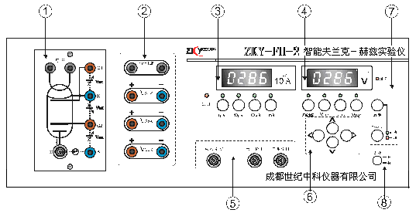

如图4-13-3所示，根据功能的不同，实验仪前面板可划分为八个区：

（1）夫兰克-赫兹管各输入电压连接插孔和板极电流输出插座区

用于为夫兰克-赫兹管各部分提供电源和输出电流。

（2）夫兰克-赫兹管所需激励电压的输出连接插孔区

用于为夫兰克-赫兹管各部分提供电源，其中左侧输出孔为正极，右侧为负极。

（3）测试电流指示区

包含四位七段数码管和四个电流量程档位选择按键（备有一个选择指示灯指示当前电流量程档位），用于指示电流值。实验时，应自大至小选择合适的电流量程档，以提高实验精度。

（4）测试电压指示区

包含四位七段数码管和四个电压源选择按键（备有一个选择指示灯指示当前选择的电压源），用于指示当前选择电压源的电压值。实验时，应自大至小选择合适的电压量程档，以提高实验精度。

（5）测试信号输入输出区

电流输入插座输入夫兰克-赫兹管板极电流；信号输出和同步输出插座可将信号送示波器显示。

（6）调整按键区

用于改变当前电压源电压设定值和设置查询电压点。

（7）工作状态指示区

通信指示灯指示实验仪与计算机的通信状态；启动按键与工作方式按键共同完成多种操作。

（8）电源开关

2.后面板

夫兰克－赫兹实验仪后面板上有交流电源插座，插座上自带有保险管座；如果实验仪已升级为微机型，则通信插座可联计算机，否则，该插座不可使用。

#### 基本操作

1.开机后的初始状态

开机后，实验仪面板状态显示如下：

●实验仪的“1mA”电流档位指示灯亮，表明此时电流的量程为1mA档；电流显示值为0000.×10－7A若最后一位不为0，属正常现象；

●实验仪的“灯丝电压”档位指示灯亮，表明此时修改的电压为灯丝电压；电压显示值为000.0V；最后一位在闪动，表明现在修改位为最后一位；

●“手动”指示灯亮，表明此时实验操作方式为手动操作。

2.变换电流量程

如果想变换电流量程，则按下在区（3）中的相应电流量程按键，对应的量程指示灯点亮，同时电流指示的小数点位置随之改变，表明量程已变换。

3.变换电压源

如果想变换不同的电压，则按下在区（4）中的相应电压源按键，对应的电压源指示灯随之点亮，表明电压源变换选择已完成，可以对选择的电压源进行电压值设定和修改。

4.修改电压值

按下前面板区（6）上的←/→键，当前电压的修改位将进行循环移动，同时闪动位随之改变，以提示目前修改的电压位置；按下面板上的↑/↓键，电压值在当前修改位递增/递减一个增量单位。

### 四、实验内容

#### 准备

1.熟悉实验仪使用方法；

2.打开电源，将实验仪预热30min；

3.检查开机后的初始状态（如下），确认仪器工作正常：

①实验仪的“1mA”电流档位指示灯亮，电流显示值为0000.（10-7A）；

②实验仪的“灯丝电压”档位指示灯亮，电压显示值为000.0（V）；

③“手动”指示灯亮，说明仪器工作正常。

#### 氩元素的第一激发电位测量

采取手动测试方式。

1.工作状态设置

设置仪器为“手动”工作状态：按【手动/自动】键，“手动”指示灯亮。

2.设定电流量程（电流量程可参考机箱盖上提供的数据）

按下相应电流量程键，对应的量程指示灯点亮。

3.设定电压源的电压值（设定值可参考机箱盖上提供的数据）

按下相应电压量程键，对应的量程指示灯点亮，用【↓】、【↑】，【←】、【→】键完成灯丝电压*V*F、第一加速电压*V*G1K、拒斥电压*V*G2A的设置

4.按下【启动】键，实验开始。用【↓】、【↑】，【←】、【→】键，从0.0V起，按步长1V（或0.5V）的电压值调节电压源*V*G2A，同步记录*V*G2A值和对应的*I*A值，同时仔细观察夫兰克一赫兹管的板极电流值*I*A的变化（可用示波器观察）。

5.重新启动

在手动测试的过程中，按下【启动】按键，*V*G2K的电压值将被设置为零，内部存储的测试数据被清除，示波器上显示的波形被清除，但*V*F、*V*G1K、*V*G2A、电流档位等的状态不发生改变。这时，操作者可以在该状态下重新进行测试，或修改状态后再进行测试。

6.修改*V*F值，重复测量一次。

### 五、注意事项

1.修改实验仪电压值时，只能修改为零至最大电压值；

2.实验中，为保证实验数据的唯一性，*V*G2K的值必须从小到大单向调节，不可在过程中反复；

3.调节测量*V*G2K的值时，记录完成最后一组数据后，立即将*V*G2K电压快速归零。

### 六、数据记录与处理

#### 数据记录

设计数据表格，记录测量的不同*V*F时的*V*G2K、*I*A数据。

#### 数据处理

1.在坐标纸上描绘各组*I*A-*V*G2K数据对应曲线。

2.计算每两个相邻峰或谷所对应的*V*G2K之差值∆*V*G2K，求出其平均值，并将其与氩的第一激发电位*U*0=11.61V比较，计算相对误差，并写出结果表达式。

### 七、思考题

1.为什么*I*A-*V*G2K曲线呈周期性变化？

2.灯丝电压*V*G1K和拒斥电压*V*G2A的改变对*I*A-*V*G2K曲线有何影响？

1.实验条件对Ip-VG2曲线的影响。

（1）温度

当温度升高的时候，曲线随着炉温的升高而整体向下移动。

因为，随着温度升高，Hg蒸气原子的密度增大、平均运动速率增大，从而使电子与Hg蒸气原子碰撞的几率增大，单位时间内与Hg蒸气碰撞的电子数增多，电子与Hg原子发生非弹性碰撞从而使其跃迁到第一激发态的的几率也增大。单位时间内能够到达板极的电子数目减少，也就是板极电流I P减小，从而所测得的实验曲线随着炉温的升高而整体向下移动。

（2）VF

当灯丝电压升高的时候，所得到的Ip-VG2曲线整体向上移动,同时第一峰位向左移动。

灯丝的电压升高时，灯丝的温度会相应的升高，单位时间内阴极发射的电子数目增多，同时热阴极发射的电子平均初动能也增加，从而使单位时间内能够到达板极的电子增多，即板流I P也会增大，从而使所得到的Ip-VG2曲线整体向上移动。同时，电子在较小的加速电子下即可获得足够的能量把汞原子激发到第一激发态，因此所需的加速电压就减小，故实验曲线的第一峰位会随着灯丝温度的升高而向左移动。

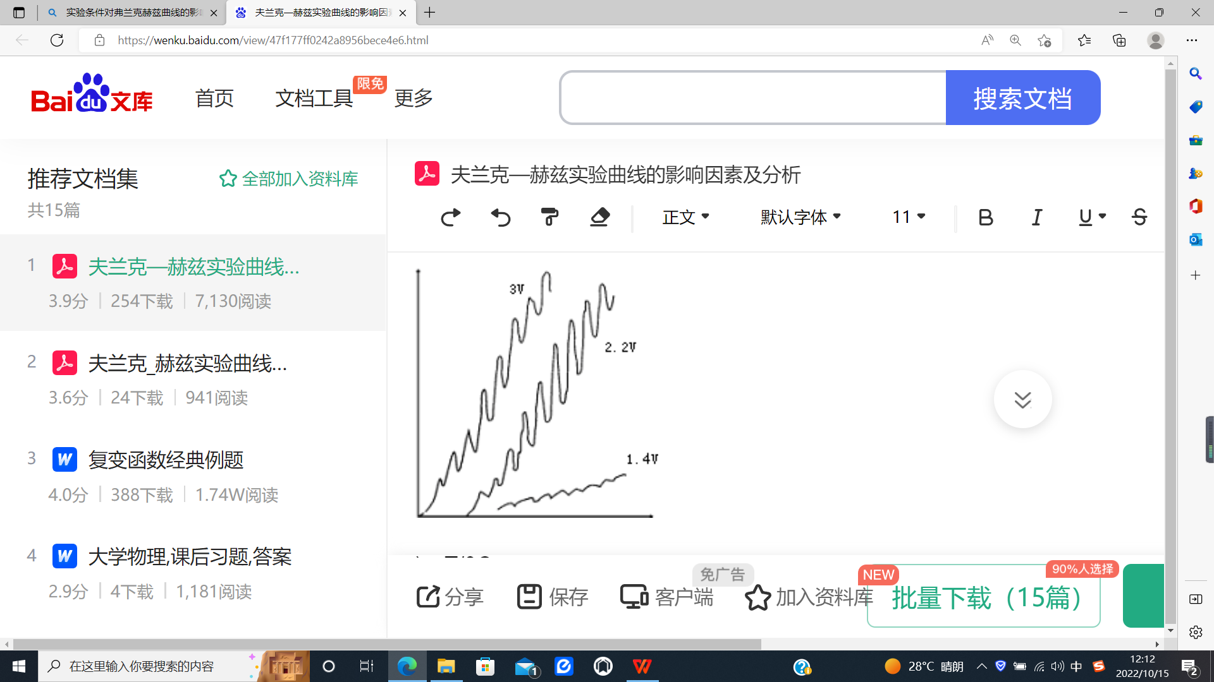

（3）VG1

当VG1较小时，Ip也较小，同时波峰和波谷的差距也小；增大VG1时，Ip也增大，波峰和波谷的差距也增大；但VG1增大到一定程度后，再增大时，Ip反而减小，波峰和波谷的差距也变小。

由于阴极发射的电子初速度很小，聚集在阴极附近形成空间电荷，从而抑制阴极继续发射电子。VG1可以吸引驱散阴极附近的电子，提高阴极发射效率，从而增大Ip。但VG1增大到一定程度后，阴极附近的电子云已经驱散，再继续增大，会使得较多的电子到达栅极阳极，从而减小进行汞蒸气的电子数目，减小Ip。

（4）VP

VP较小时，Ip较大，波峰和波谷的差距也小；增大VP时，Ip降低，波峰和波谷的差距也增大；但VG1增大到一定程度后，再增大时，因Ip已经很小，波峰和波谷的差距也变小。

由于VP较小时，只能拒斥速度较低的电子，大部分电子均能通过，所以曲线较高，且曲线的峰谷差距较小；当VP较大时，只有速度较大的电子才能通过，所以曲线较低，虽然对Ip的调制作用很大，但较小的IP也限制曲线的峰谷差距；当VP大小合适时，Ip仍较大，又具有较大的调制作用，故曲线的峰谷差距达到最大。

2、第一峰对应的电压与第一激发电位的差异

阴极热电子溢出金属表面，需要克服一定的接触电势，其来源就是金属的溢出功，所以第一峰的位置会有偏差，为第一激发电位与溢出电位之和，故第一峰对应的电压大于第一激发电位。

3、由U0计算氩原子从第一激发态跃迁回基态时辐射的波长。

∆E=eU0=hf=hc/λ

补充题：第一个峰和第二个峰间距在9v左右，第六个峰和第七个峰之间的间距在13V左右，原因时什么?

对于第一峰、第二峰，对应电子与氩原子分别碰撞了一次、两次；而对于第六个峰、第七个峰，则分别碰撞了六次、七次。碰撞的次数越多，需要将因碰撞运动方向发生偏向的电子拉回原方向的加速电压就越高。

## **实验二十六.夫兰克赫兹实验**

**一.实验目的**

1．了解夫兰克一赫兹实验的原理和方法；

2．通过测定氩原子等元素的第一激发电位（即中肯电位），证明原子能级的存在。

**二.实验原理**

玻尔提出的原子理论指出：

（1）原子只能较长地停留在一些稳定状态（简称为定态）。原子在这些状态时，不发射或吸收能量：各定态有一定的能量，其数值是彼此分隔的。原子的能量不论通过什么方式发生改变，它只能从一个定态跃迁到另一个定态。

（2）原子从一个定态跃迁到另一个定态而发射或吸收辐射时，辐射频率是一定的。如果用和分别代表有关两定态的能量的话，辐射的频率决定于如下关系：

 （26-1）

式中，普朗克常数



为了使原子从低能级向高能级跃迁，可以通过具有一定能量的电子与原子相碰撞进行能量交换的办法来实现。

设初速度为零的电子在电压为的加速电场作用下，获得能量。当具有这种能量的电子与稀薄气体的原子（比如十几个乇的氩原子）发生碰撞时，就会发生能量交换。如以代表氩原子的基态能量、代表氩原子的第一激发态能量，那么当氩原于吸收从电子传递来的能量恰好为

 （26-2）

时，氩原子就会从基态跃迁到第一激发态。而且相应的电压称为氩的第一激发电位（或称氩的中肯电位）。测定出这个电压，就可以根据（26-2）式求出氩原子的基态和第一激发态之间的能量差了（其他元素气体原子的第一激发电位亦可依此法求得）。

夫兰克一赫兹实验的原理图如图26-1所示。在充氩的夫兰克一赫兹管中，电子由热阴极发出，阴极和第二栅极之间的加速电压使电子加速。在板极和第二栅极之间加有反向拒斥电压。管内空间电位分布如图26-2所示。当电子通过空间进入空间时，如果有较大的能量（ ），就能冲过反向拒斥电场而到达板极形成板流，为微电流计表检出。如果电子在空间与氩原子碰撞，把自己一部分能量传给氩原子而使后者激发的话，电子本身所剩余的能量就很小，以致通过第二栅极后已不足于克服拒斥电场而被折回到第二栅极，这时，通过微电流计表的电流将显著减小。

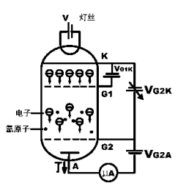

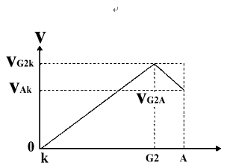

图26-1 面板接线图

图26-2 电压电流关系图

实验时，使电压逐渐增加并仔细观察电流计的电流指示，如果原子能级确实存在，而且基态和第一激发态之间有确定的能量差的话，就能观察到如图26-3所示的曲线。 图26-3 曲线

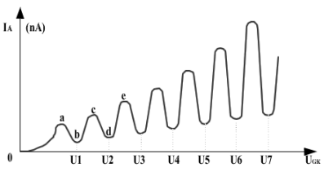

图26-3所示的曲线反映了氩原子在空间与电子进行能量交换的情况。当空间电压逐渐增加时，电子在图26-3充氩的夫兰克-赫兹管 曲线空间被加速而取得越来越大的能量。但起始阶段，由于电压较低，电子的能量较少，即使在运动过程中它与原子相碰撞也只有微小的能量交换（为弹性碰撞）。穿过第二栅极的电子所形成的板流将随第二栅极电压的增加而增大（如图26-3的oa段）。当KG2间的电压达到氩原子的第一激发电位时，电子在第二栅极附近与氩原子相碰撞，将自己从加速电场中获得的全部能量交给后者，并且使后者从基态激发到第一激发态。而电子本身由于把全部能量给了氩原子，即使穿过了第二栅极也不能克服反向拒斥电场而被折回第二栅极（被筛选掉）。所以板极电流将显著减小（图26-3所示ab段）．随着第二栅极电压的增加，电子的能量也随之增加，在与氩原子相碰撞后还留下足够的能量，可以克服反向拒斥电场而达到板极，这时电流又开始上升（ bc段）。直到间电压是二倍氩原子的第一激发电位时，电子在间又会因二次碰撞而失去能量，因而又会造成第二次板极电流的下降（cd段），同理，凡在

 （26-3）

的地方板极电流都会相应下跌，形成规则起伏变化的曲线。而各次板极电流下降相对应的阴、栅极电压差应该是氩原子的第一激发电位。

本实验就是要通过实际测量来证实原子能级的存在，并测出氩原子的第一激发电位（公认值为 ）。

原子处于激发态是不稳定的。在实验中被慢电子轰击到第一激发态的原子要跳回基态，进行这种反跃迁时，就应该有电子伏特的能量发射出来。反跃迁时，原子是以放出光量子的形式向外辐射能量。这种光辐射的波长为

 （26-4）

对于氩原子 Å

如果夫兰克一赫兹管中充以其他元素，则可以得到它们的第一激发电位

**三.实验步骤**

一、准备和接线

1． 熟悉夫兰克－赫兹实验仪使用方法，并按照附录1的要求连接夫兰克赫兹管各组工作电源线，注意正负极性，导线颜色和插座颜色一致，检查无误后方可开机（见附录1）。

2． 夫兰克－赫兹实验仪的信号输出接示波器的轴输入或，同步输出信号接示波器的触发输入端 ，示波器的触发方式为外触。

二、自动测试

进行自动测试时，实验仪将自动产生扫描电压，完成整个测试过程；在示波器上可看到夫兰克一赫兹管板极电流随电压变化的波形。

1．自动测试状态设置

进行自动测试时，将 “手动／自动”测试键按下，自动测试指示灯亮；、、及电流档位等状态设置的操作过程，夫兰克一赫兹管的连线操作过程与手动测试操作过程一样。

2．VG2K扫描终止电压的设定

　　设置电压的扫描终止电压，设定终止值建议不超过8 0V。实验仪将自动产生扫描电压，默认的扫描电压初始值为零，扫描电压大约每0．4秒递增0．2伏，直到扫描终止电压。

　　3．自动测试启动

将电压源选择选为，再按面板上的“启动”键，自动测试开始。

在自动测试过程中，观察扫描电压与夫兰克一赫兹管板极电流的相关变化情况。也可通过示波器观察夫兰克一赫兹管板极电流随扫描电压变化的输出波形。

　　4．自动测试过程正常结束

当扫描电压的电压值大于设定的测试终止电压值后，实验仪将自动结束本次自动测试过程，进入数据查询工作状态。

测试数据保留在实验仪主机的存贮器中，供数据查询过程使用，所以，示波器仍可观测到本次测试数据所形成的波形。直到下次测试开始时才刷新存贮器的内容。

　　5．自动测试后的数据查询

自动测试过程正常结束后，实验仪进入数据查询工作状态。用**↓ / ↑**，**←**／**→**键改变电压源的指示值，就可查阅到在本次测试过程中，电压源的扫描电压值为当前显示值时，对应的夫兰克一赫兹管板极电流值的大小。记录的峰、谷值和对应的值（为便于作图，在峰、谷值附近需多取几点）。

　　6．中断自动测试过程

在自动测试过程中，只要按下“手动／自动键”，手动测试指示灯亮，实验仪就中断自动测试过程，回复到开机初始状态。

7．结束查询过程回复初始状态

当需要结束查询过程时，只要按下“手动／自动”键，手动测试指示灯亮，原设置的电压状态被清除，实验仪存储的测试数据被清除，实验仪回复到初始状态。

**四.参考数据**

|  |  |  |  |  |  |  |  |
| --- | --- | --- | --- | --- | --- | --- | --- |
|  |  |  |  |  |  |  |  |
| 10.0 | 0.001 | 28.0 | 0.432 | 46.0 | 1.737 | 64.0 | 4.007 |
| 11.0 | 0.009 | 29.0 | 0.522 | 47.0 | 1.544 | 65.0 | 5.080 |
| 12.0 | 0.045 | 30.0 | 0.624 | 48.0 | 1.267 | 66.0 | 5.997 |
| 13.0 | 0.097 | 31.0 | 0.723 | 49.0 | 1.004 | 67.0 | 6.651 |
| 14.0 | 0.147 | 32.0 | 0.805 | 50.0 | 0.997 | 68.0 | 6.970 |
| 15.0 | 0.192 | 33.0 | 0.855 | 51.0 | 1.369 | 69.0 | 6.873 |
| 16.0 | 0.231 | 34.0 | 0.873 | 52.0 | 1.925 | 70.0 | 6.781 |
| 17.0 | 0.265 | 35.0 | 0.850 | 53.0 | 2.502 | 71.0 | 5.159 |
| 18.0 | 0.294 | 36.0 | 0.789 | 54.0 | 3.008 | 72.0 | 3.802 |
| 19.0 | 0.319 | 37.0 | 0.709 | 55.0 | 3.379 | 73.0 | 3.194 |
| 20.0 | 0.338 | 38.0 | 0.654 | 56.0 | 3.567 | 74.0 | 4.041 |
| 21.0 | 0.353 | 39.0 | 0.714 | 57.0 | 3.532 | 75.0 | 5.625 |
| 22.0 | 0.361 | 40.0 | 0.914 | 58.0 | 3.238 | 76.0 | 7.454 |
| 23.0 | 0.364 | 41.0 | 1.176 | 59.0 | 2.692 | 77.0 | 9.230 |
| 24.0 | 0.361 | 42.0 | 1.438 | 60.0 | 2.005 | 78.0 | 8.231 |
| 25.0 | 0.355 | 43.0 | 1.649 | 61.0 | 1.574 | 79.0 | 7.240 |
| 26.0 | 0.354 | 44.0 | 1.782 | 62.0 | 1.962 | 80.0 | 7.200 |
| 27.0 | 0.375 | 45.0 | 1.817 | 63.0 | 2.897 | 81.0 | 6.981 |

记录每个峰或谷所对应的之值，并用逐差法求出其平均值，将实验值与氩的第一激发电位比较，计算相对误差，并写出结果表达式。

|  |  |  |  |  |
| --- | --- | --- | --- | --- |
|  |  |  |  |  |
| 1 | 23.0 | 4 | 57.0 | 34.0 |
| 2 | 34.0 | 5 | 68.0 | 34.0 |
| 3 | 46.0 | 6 | 77.0 | 31.0 |

11.0V

3%